User Specification
用户手册
- 【项目名称】 "云中漫步"集成游戏厅系统
- 【组号】 81
- 【小组成员】
- 项目组长： 丁飞（200631500240）
- 需求分析负责人：胡特（200631500263）
- 软件设计负责人：田聪（200631500244）
- 编码负责人： 阳大发（200631500236）
- 测试负责人： 余雷（200631500234）
- 用户代表： 李凯博（200631500251）

- 【时间】 2009-6-8

目录
1引言 3
1.1编写目的 3
1.2背景 3
1.3定义 3
1.4参考资料 3
2用途 3
2.1功能 3
2.2性能 4
2.2.1精度 4
2.2.2时间特性 4
2.2.3灵活性 4
2.3安全保密 4
3运行环境 4
3.1硬设备 4
3.2支持软件 5
3.3数据结构 5
4使用过程 5
4.1安装与初始化 5
4.2输入 6
4.2.1输入数据的现实背景 6
4.2.2输入格式 6
4.2.3输入举例 6
4.3输出对每项输出作出说明 7
4.3.1输出数据的现实背景 7
4.3.2输出格式 7
4.3.3输出举例 7
4.4文卷查询 8
4.5出错处理和恢复 8
4.6终端操作 9

用户手册

1引言

1.1编写目的
本用户手册用于帮助用户了解如何操作此软件。预期读者为广大的用户玩家朋友。

1.2背景
- 此用户手册所描述的软件系统的名称为：“云中漫步集成游戏厅系统”；
- 本项目的任务提出者：本项目小组；开发者：丁飞，田聪，阳大发，胡特，余雷，李凯博；用户：游戏玩家；实现该软件的计算中心或计算机网络：pc。

1.3定义
LoginWindow RegisterWindw GameHall HannoiWindow MazeWindow
PazzleWindow SnakeWindow MineWindow User ` user.txt用户文件
airSteps.jar
上述名词的解释将在后文中给出。

1.4参考资料
----《软件工程原理及应用》 陈世鸿 朱福喜 编著2000年 武汉大学出版社
----《Java语言程序设计》 朱福喜 编著2005年 清华大学出版社
----《Java课程设计》（第二版）耿祥义 张跃平 编著2008年 清华大学出版社

2用途

2.1功能
本软件仅供广大网友在学习工作之余放松心情，消疲解乏之用。
本软件集成了5款经典的常见的小游戏，风格各异。能实现：
- 用户的注册与登录
- 贪吃蛇游戏
- 扫雷游戏
- 迷宫游戏
- 拼图游戏
- 汉诺塔游戏
- 游戏成绩与排名的记录

2.2性能

2.2.1精度
本软件在注册与登录功能上限制了输入格式，用户名为字母开头、数字字母组成的6~18位长度的字符串。密码为数字与字母组成的6~18位长度的字符串。
在输出成绩与排名时，数据类型为16位整型数据。

2.2.2时间特性
响应时间 | 更新处理时间 | 数据传输时间 | 转换时间 | 计算时间
<1ms | <100ms | <5ms | <10ms | <30ms

2.2.3灵活性
本软件由纯Java语言开发，故可运行于windows与linux操作系统之上。当数据的精度因机型的不同而发生变化时，不能保证输出的数据完全正确。

2.3安全保密
本软件的用户要向系统申请一个账号，注册后方能进入游戏大厅享受游戏带来的乐趣，且所注册的用户名将伴随用户的成绩写入成绩文件。

3运行环境

3.1硬设备
列出为运行本软件所要求的硬设备的最小配置，如：
- 处理机的型号：PIII以上
- 内存容量：128M
- 所要求的外存储器：硬盘
- 记录格式：文本
- 设备的型号：PS2或USB鼠标与键盘

3.2支持软件
说明为运行本软件所需要的支持软件，如：
- 操作系统的名称：windows 2000以上 或linux
- 程序语言的编译／汇编系统的名称和版本号：JDK6.0
- 支持/开发软甲：eclipse 3.2

3.3数据结构
LoginWindow | 登陆窗口
RegisterWindw | 注册窗口
GameHall | 游戏大厅
HannoiWindow | 汉诺塔游戏窗口
MazeWindow | 迷宫游戏窗口
PazzleWindow | 拼图游戏窗口
SnakeWindow | 贪吃蛇游戏窗口
MineWindow | 扫雷游戏窗口
User | 用户信息

4使用过程

4.1安装与初始化
下载软件包，解压后双击根目录下的JDK1.6安装文件，进行JDK的安装。JDK安装完毕后双击airSteps目录中的airSteps.jar文件即可运行游戏。

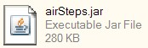

4.2输入
在进行用户注册时，可提前在database目录中新建user.txt用户文件。此文件记录用户的注册信息，在登陆时供读取验证用户身份之用（此准备工作可省略，因为系统为第一个用户注册时会自动新建user.txt文件）。

4.2.1输入数据的现实背景
说明输入数据的现实背景，主要是：
- 情况——新用户欲登陆游戏大厅
- 情况出现的频度——随机
- 输入媒体———键盘
- 限制——用户名与密码有严格的格式要求
- 质量管理——当输入注册名重名时或者当注册信息格式不正确时会弹出消息框提示
- 支配——输入数据格式正确且与与系统无冲突时保留数据。

4.2.2输入格式
说明对初始输入数据和参量的格式要求，包括语法规则和有关约定，如：
- 长度—一注册名：字母开头，字母与数字组成，长度为6至18的字符串
密码：字母与数字组成，长度为6至18的字符串；
- 格式基准——以左面的边沿为基准；
- 顺序——每次仅注册一个用户，故无顺序之虞；
- 词汇表——允许输入的仅仅为大小写字母与数字字符；
- 控制——输入结束后点击注册按钮提交数据进行审核，若通过，则注册到用户文件；否则注册失败。

4.2.3输入举例
- 键盘输入
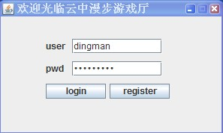
输入形式：文本字符串

格式：user：字母开头，数组与字母组成的字符串；password：数字与字母组成的字符串，长度均为6至18
- 键盘方向键输入
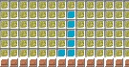
输入形式：键盘方向键编码
格式：KeyEvent
- 鼠标点击输入
输入形式：单击； 消息格式：EventAction
- 鼠标游动输入
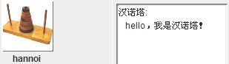
输入形式：鼠标游置于图标之上
消息格式：MouseEvent
鼠标拖动输入
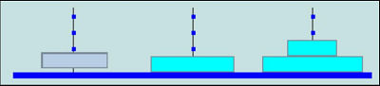
输入形式：鼠标拖动
消息格式：MouseEvent

4.3输出对每项输出作出说明

4.3.1输出数据的现实背景
说明输出数据的现实背景，主要是：
- 使用——数据从user.txt读入登陆验证方法中，用来验证用户身份；
- 使用频度——用户登陆时使用；

4.3.2输出格式
- 文本输出
输出格式：以字符串形式显示到前端显示设备上
- 图形输出：
输出格式：以图形的形式显示到前端显示设备上

4.3.3输出举例

- 文本输出
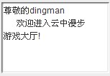
定义：显示用户信息，证明用户已登录。
来源：程序中的固定格式
特性：不可缺省
- 图形输出
载入地图之前，载入地图之后的游戏图形界面如下所示：
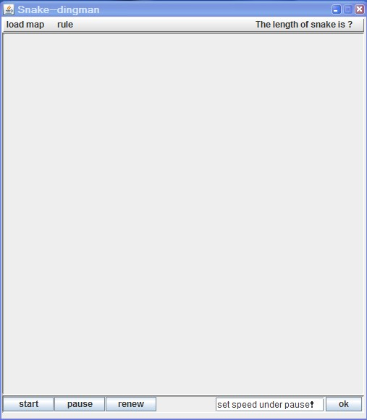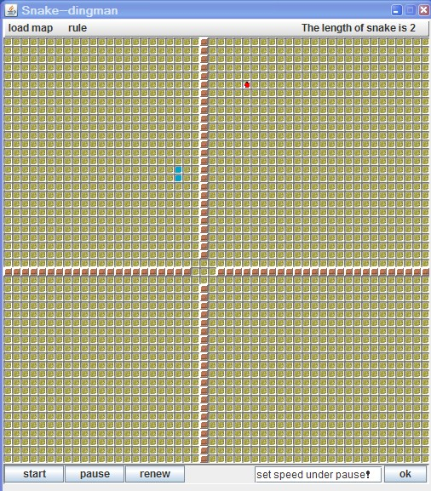

4.4文卷查询
当用户输入用户名和密码且点击登录按钮之后，程序会自动打开user.txt文件查询用户记录。因为用户文件的格式为用户名与密码隔行存储，故每次读取两行。第一行与输入的用户名匹配，第二行与输入的密码匹配。当且仅当两行匹配都成功时用户以输入的用户名登录，否则读取下两行，直到文件结束。
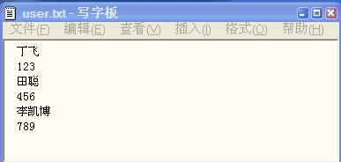

4.5出错处理和恢复
本软件未对产生的错误进行编码，所有可能的错误在发生后都已消息框的形式进行提示，将这些错误以及形成这些错误的条件以及应用用户承担的修改工作列表如下：

提示框 | 错误形成的条件 | 用户承担的修改工作
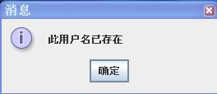 | 注册时所用的注册名已被其他用户注册写入user.txt文件 | 换用户名进行注册
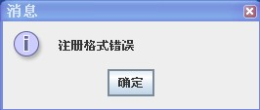 | 注册时所用的注册名或是密码格式不正确 | 修改注册名与注册密码，然后再注册
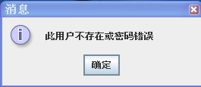 | 登陆时失败 | 检查用户名与密码，然后再登陆
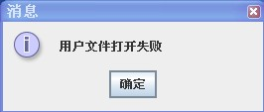 | User.txt文件在打开时发生了异常 | 检查user.txt文件是否存在于database目录之下
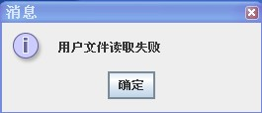 | User.txt文件在读取时发生了异常 | 检查user.txt文件内的记录是否有格式错误，用户名与密码是否是隔行书写
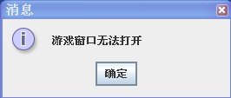 | 登陆游戏大厅后，单击游戏图标，游戏窗口打不开 | 此错误由开发小组程序员来解决
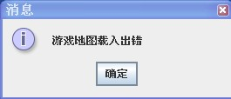 | 某些需要地图的游戏在载入地图时发生异常 | 检测该游戏所在资源目录中的地图的格式是否正确
若发生上述错误，请关闭游戏窗口，进行相应的检查后重启游戏，如果还是无法运行，请联系我们。

4.6终端操作
本软件运行于单终端PC机之上，是一款单机版的游戏。

